七年级下册第一单元质量检测试题
选择题部分 共60分
选择题共20个小题，每小题3分，共60分。在每题所列出的四个选项中，只有一个是最符合题目要求的。
1.“他在位期间成功地结束了西晋末年以来近300年的分裂局面，改革制度，发展生产，注
重吏治，国家安定，人民负担较轻，经济繁荣。”他在美国迈克尔·H·哈特所著的《历
史上最有影响的100人》一书中排在第82位。这位在西方人眼中影响深远的中国皇帝是
A.唐太宗 B.隋炀帝 C.唐玄宗 D.隋文帝
2.秦朝和隋朝这两个封建王朝之间的相似之处有
①都结束了长期分裂的局面，实现大统一 ②都修筑了保存至今的大型工程
③存在时间都很短暂 ④都开创了影响深远的政治制度。
A.①②④ B. ②③④ C. ①③④ D. ①②③④
3．当今中国，“金榜题名”仍然是学子的梦想，“名落孙山”又使多少考生的人生航船失去动力……所衍生出来的独特的“状元文化”等一批次生文化，在民间更是经久不衰、越来越显示出极强的文化生命力。材料反映的信息与下列哪一制度有关
A．郡县制 B．科举制 C. 察举制 D.行省制
4．621年，魏征归顺唐朝，受到太子李建成重用。“玄武门之变”后，唐太宗器重他的才干和耿直，不计前嫌，委任为谏议大夫，这说明唐太宗
A．轻徭薄赋 B．简法轻刑 C．选贤任能 D．恩威并施
5.武则天遗言立“无字碑”，由后人评说自己的功过。下列是四为同学根据掌握的有关历史知识，为武则天撰写的一句碑文，你认为最恰当的应该是
A.我国历史上唯一的女皇帝，提高了妇女地位
B.推行科举制，重用贤人，起了承前启后的作用
C.善于纳谏，开创了“贞观之治”
D.励精图治，使唐朝进入全盛时期
6．现今，国家公务员招考一般采用笔试和面试相结合的方式。开殿试之举的是
A. 隋文帝 B. 唐太宗 C. 武则天 D. 唐玄宗
7．唐玄宗统治前期“上留心理道，革去弊讹，不六七年间，天下大理。”“天下大理”的局面被誉为
A．文景之治 B．贞观之治 C．开元盛世 D．开皇之治
8.某历史兴趣小组在探究贞观之治、开元盛世出现的共同原因时提出了以下意见，其中正确的是
①都是在国家统一，社会稳定时出现的②统治者都注意调整或改革统治政策③都在思想文化上实行高压政策④都重视任用人才
A.①③④ B.①②③ C.②③④ D.①②④
9．“如纺车，以细竹为之，车骨之末，缚以竹筒，旋转时低则舀水，高则泻水”，材料描述的是
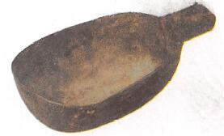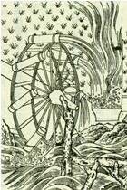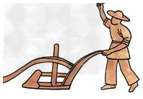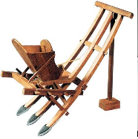
A B C D
10.以下路线图反映的史实应该是
A．张骞出使西域 B．昭君出塞
C．文成公主进藏 D．玄奘西游
11．“百千家似围棋局，十二街如种菜畦。”这是唐朝大诗人白居易描写哪个城市的诗句
A. 长安 B. 扬州 C. 洛阳 D. 成都
12．唐代有一位诗人，他的诗反映了动荡时代人民的苦难，表现了强烈的忧国忧民意识，被称为“诗史”，这位诗人是
A．屈原 B．杜甫 C．辛弃疾 D．关汉卿
13．中国古代制瓷水平高超。陆羽在《茶经》中记载的“邢瓷类银，越瓷类玉；邢瓷类雪，越瓷类冰”的现象出现在
A．商朝 B．西汉 C．隋朝 D．唐朝
14．唐代有男女同服之俗，男女同样参加骑马、打球、饮酒、舞蹈等活动。唐代的女服还曾流行由波斯（今伊朗）传入的胡服。材料直接反映出唐代
A．经济的繁荣 B．政治的清明 C．文学艺术的兴盛 D．社会风气的开放
15.唐朝时，一艘艘木制帆船从日本来到中国，中日两国交流频繁。上海世博会日本国家馆日，一艘复制的日本帆船驶入了上海的十六铺码头，再现了当年的盛况。这艘船再现的是
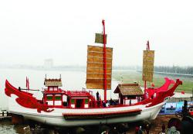
A．日本派遗唐使到唐朝学习
B．鉴真东渡日本弘扬佛法
C．玄奘西行去印度求取佛经
D．倭寇骚扰中国东南沿海
16．第一个系统地把天竺佛教、历史、地理、风土人情等记录下来并介绍到中国的人是
A．文成公主 B．松赞干布
C．玄奘 D．鉴真
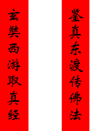
17．一位同学在学习唐朝历史后，拟定了一幅对联（见右图），横批应为
A．海路通达 B．经济繁荣
C．民族和睦 D．文明互鉴
18.小强准备以隋唐时期的历史内容为素材，写一篇历史小论文。你认为下列切入点可供其选择的是
A.民族大汇聚 B.社会大变革
C.繁荣与开放 D.政权分立
19．唐太宗、高宗时，“各国或派使臣来朝见进贡，或送子弟到长安留学，以及民间的自由往来，……域外交通，非常发达”。材料陈述的是
A．诸子百家争鸣 B．大运河的开通 C．中外交流频繁 D．都市生活繁华
20．唐朝从“小邑犹藏万家室”到“人烟断绝，千里萧条”的转折点是
A．开凿运河 B．安史之乱 C．黄巢起义 D．靖康之变

